SMARTFRESH V6.10 - HỒ SƠ BẰNG CHỨNG KỸ THUẬT
Bản đối soát EDA - Data Audit - Selection - Evaluation | 01/11/2026

1. Phạm vi và tính nhất quán nguồn
Hệ thống hỗ trợ dự báo sản lượng bằng M2 và đề xuất giảm giá bằng M1 cho 7 mã bánh mô phỏng, không sử dụng dữ liệu POS hoặc giá vốn do AEON xác nhận. Fit gồm 111 ngày, 777 mã hàng-ngày; Validation gồm 60 ngày, 420 mã hàng-ngày; Test mô phỏng 62 ngày (01/07-31/08/2022), 434 mã hàng-ngày mỗi nhánh. Test được sử dụng trong vòng lặp phát triển sau khi đã xem kết quả (Post-Test Development Iteration), không phải kiểm thử mù độc lập.
Nguồn chính thức để chốt M1/M2 và kết quả 62 ngày là Data (evaluated) V4 trong Final Project: https://drive.google.com/drive/folders/1UQEvkl5-YNOWg846x2CWlZzMyCyuChCV. Data V1/ TRAINED_TESTED cũ chỉ để truy vết và phân tích mô tả Fit/Validation; tuyệt đối không dùng mã train/test hoặc KPI V1 để kết luận V4. Lãi góp JOINT ở sổ cũ là 137.767.509 đồng, còn V4 chốt là 140.133.307 đồng.

2. Kiểm toán chất lượng dữ liệu và EDA
Chỉ tiêu | Fit | Validation
Ngày nguồn / SKU-ngày | 111 / 777 | 60 / 420
Nhãn bị kiểm duyệt | 199 (25,61%) | 120 (28,57%)
Ô khuyết schema M2 | 1.271 / 31.857 (3,99%) | 697 / 17.220 (4,05%)
Bánh chuẩn bị / bán / hủy | 14.656 / 10.231 / 4.425 | 9.076 / 6.714 / 2.362
Các biểu đồ EDA mô tả doanh số theo ngày, cơ cấu mã bánh, tỷ lệ kiểm duyệt và thứ trong tuần. Tương quan giữa mức giảm giá và lượng bán trong 30 phút tiếp theo chỉ là quan sát, không được coi là tác động nhân quả. Kiểm tra ngoại lệ theo IQR được lưu dưới dạng bảng; điểm bất thường không bị tự động loại khỏi dữ liệu.
Bằng chứng: EDA gốc https://drive.google.com/drive/folders/1lBCaFhpn1LqUfhez7UAV7fyNq_yaI8wx; bộ đối soát EDA/Data Audit https://drive.google.com/file/d/1YPFiZUIFenE3tgp9_nI1GZrMz8tFz5_f/view; sổ Test V4 https://drive.google.com/file/d/1Ybl8TCqUVl_LOTWf3zNQ1R0DhC66CHCa/view. Mùa vụ, thời tiết và giá chỉ được diễn giải trong mô phỏng.
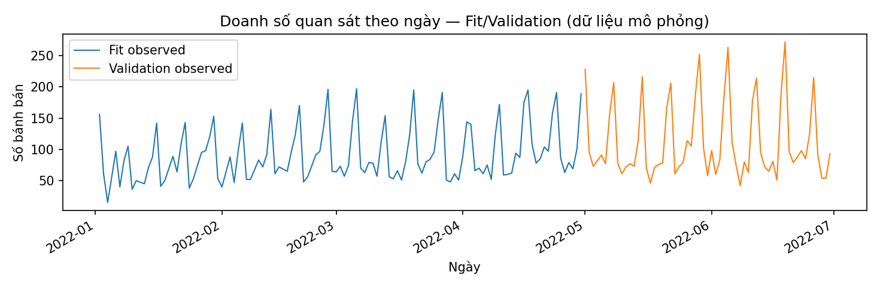

3. Data Dictionary, Ground Truth và Leakage
File DATA_DICTIONARY_V610.csv tại folder này đã được cập nhật thành bảng schema chi tiết 135 trường thuộc 7 nhóm dữ liệu Fit/Validation, gồm kiểu dữ liệu, số ô khuyết, thời điểm biết và vai trò. Nguồn: EDA đối soát và Data (evaluated) V4. Đây là từ điển schema nguồn, không tự động chứng minh allowlist suy luận của adapter V4; cần đối chiếu hợp đồng đặc trưng và định nghĩa nghiệp vụ từng trường trước nghiệm thu.
Nhóm | Nhãn / đầu vào | Giới hạn bắt buộc
M2 | Bán quan sát; cờ demand_right_censored | Khi hết hàng, bán quan sát là cận dưới nhu cầu
M1 | Tồn/giá/giờ tại checkpoint | Không đưa sold_next30 hay outcome cuối ngày vào input
Đánh giá | Lãi góp / hủy / mất bán / service | Chỉ là kết quả mô phỏng, không là doanh thu AEON
Kiểm toán | sample_id; source_date_group; scenario_id | Chỉ ghép/kiểm tra, không dùng làm biến dự báo
M2 chỉ dùng dữ liệu biết trước thời điểm chuẩn bị bánh; M1 chỉ dùng dữ liệu có tại lúc đề xuất giá. Nhu cầu ẩn, kết quả bán trong tương lai, kết quả bộ chấm và đặc tính shock giả định không được đưa vào mô hình. Tập Fit, Validation và Test được chia theo ngày, không ngẫu nhiên theo từng dòng; stress scenario có cùng ngày nguồn phải được giữ chung khi kiểm thử.
Kiểm toán hệ thống từ hồ sơ nguồn ghi nhận trọng số trước và sau chạy nhất quán, không phát hiện vi phạm thư mục riêng của bộ chấm. Tuy nhiên, mã băm chỉ chứng minh file không thay đổi trong phạm vi kiểm tra, không tự chứng minh mô hình chưa từng được tinh chỉnh dựa trên kết quả Test. Nhóm cần giữ nguyên mô tả Post-Test Development Iteration.

4. Rủi ro dữ liệu trọng yếu
• Dữ liệu gốc của tiệm bánh Pháp chỉ là proxy, được ánh xạ sang bảy SKU Việt Nam; tính đại diện cho AEON cần được thẩm định thực địa.
• 25,61% Fit và 28,57% Validation bị kiểm duyệt ở nhãn ngày, làm cho đánh giá độ chính xác trên doanh số quan sát có thể sai lệch nhu cầu.
• Thông tin tương quan giảm giá không thay thế thử nghiệm đối chứng nhân quả, nhất là khi mức giảm phụ thuộc lượng tồn và thời điểm trong ngày.
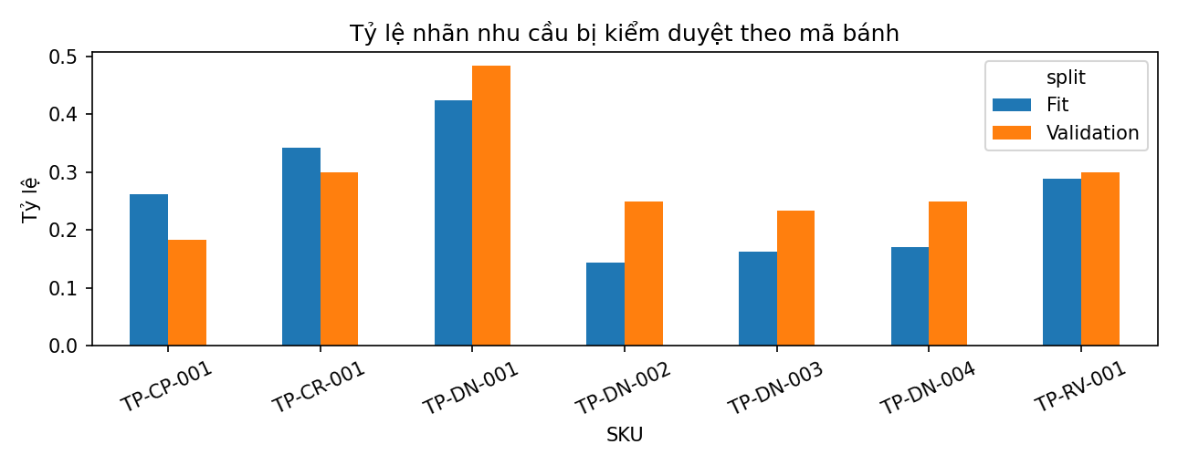

5. Justification và quyết định lựa chọn
Nhóm sử dụng mô hình ML dữ liệu bảng cho M2 và M1, kết hợp các quy tắc nghiệp vụ và quản lý phê duyệt. M2 dự báo theo phân vị, không mặc định rằng quantile đặt tên Q75/Q90 tương ứng chính xác 0,75/0,90 trong bundle; metadata thực của model V4 lưu các mức 0,72 và 0,88. M1 so sánh lợi ích ròng tăng thêm của các hành động giảm giá với HOLD, không dùng việc bắt chước giá lịch sử làm mục tiêu cuối.
Lựa chọn | Lập luận | Trạng thái bằng chứng
Seasonal naive / rolling mean | Đối chứng minh bạch | Có trong benchmark đã báo cáo
M2 phân vị pooled | Ước lượng mức nhu cầu và rủi ro thiếu hàng | Có model bundle, cần kiểm tra phân vị thực
M1 outcome + policy gate | Tối ưu lãi góp, tránh giảm giá quá sớm | Có adapter; hiệu quả độc lập còn yếu
ML + phê duyệt quản lý | Giảm rủi ro vận hành POS | Đã thiết kế, chưa tích hợp AEON
Selection ledger được tách thành ba lớp: (1) biên bản hồi cứu việc nhóm chốt V4; (2) hồ sơ V6.10 dùng để đối soát các nhánh; (3) yêu cầu thí điểm thực tế còn chờ phê duyệt. Không giả tạo mốc chọn mô hình trước khi xem Test hoặc dùng Test 62 ngày làm bằng chứng Validation độc lập. Kết quả benchmark 54 dòng, gồm 9 kịch bản và 6 ứng viên, là số được báo cáo từ nguồn, chưa tự huấn luyện/chấm lại từng ứng viên.

6. Chỉ số đánh giá
Chỉ số trọng tâm là lãi góp = doanh thu thực thu - tổng chi phí sản xuất - phí hủy bổ sung - chi phí thao tác giảm giá. Chi phí sản xuất của bánh tồn đã nằm trong tổng chi phí và không được trừ lần hai. Hủy, mất bán và khả năng còn hàng lúc 21:30 là chỉ số kiểm soát; sai số dự báo và WAPE là chỉ số kỹ thuật, không thay cho giá trị kinh doanh.
Trạng thái chuẩn bị triển khai: mô phỏng không đồng nghĩa dữ liệu cửa hàng thật. Công nghệ E-ink đã được quan sát tại quầy, nhưng cần xác minh API/quyền cập nhật giá và đồng bộ POS trước khi áp dụng mức giảm theo đề xuất.
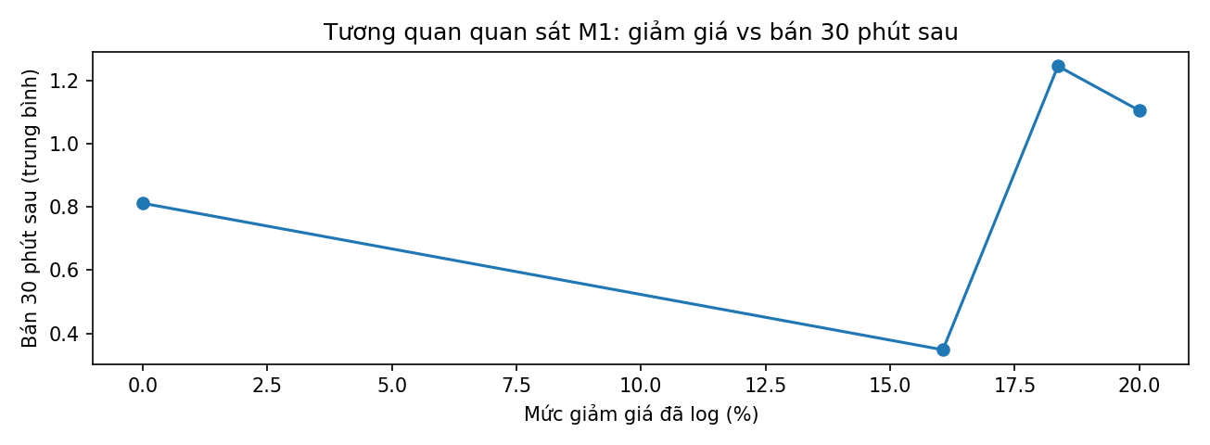

7. Evaluation V6.10 - kết quả cuối và khoảng bất định
Chỉ tiêu | BASELINE | M1_ONLY | M2_ONLY | JOINT
Doanh thu (triệu đồng) | 277,03 | 277,09 | 297,02 | 296,97
Lãi góp (triệu đồng) | 130,33 | 130,16 | 140,54 | 140,13
Bánh hủy | 1.503 | 1.469 | 1.495 | 1.436
Mất bán mô phỏng | 4.462 | 4.446 | 3.699 | 3.702
Sẵn hàng 21:30 | 47,24% | 47,70% | 52,07% | 51,84%
Phương án JOINT tăng lãi góp 9.798.975 đồng (+7,52%) so baseline, giảm 67 bánh hủy và 760 mất bán mô phỏng. M2_ONLY cao hơn JOINT 403.449 đồng lãi góp; M1_ONLY thấp hơn baseline 177.099 đồng. Vì vậy, kết quả không ủng hộ việc chọn JOINT chỉ vì có hai mô hình; quyết định cần cân nhắc lãi góp, hủy, mất bán và chi phí tích hợp.
Khoảng Bootstrap ghép cặp 95% được tái tính từ sổ cuối: gom đủ bảy mã bánh của mỗi ngày, lấy mẫu có hoàn lại 62 ngày, 1.000 lần với hạt giống 42. Khoảng được xác định bằng phân vị 2,5% và 97,5%. Đây là bất định của môi trường mô phỏng, không phải khoảng đảm bảo hiệu quả ngoài thực địa.
Nhánh | Thay đổi CM (VND) | Khoảng Bootstrap 95% (VND)
M1_ONLY | −177.099 | [−599.043; +192.130]
M2_ONLY | +10.202.424 | [+4.020.827; +16.338.967]
JOINT | +9.798.975 | [+3.490.799; +16.132.890]
Hồ sơ kiểm thử gốc có thể làm tròn khác trong giới hạn vài chục đồng; phép tính tái lập đính kèm ghi đầy đủ giá trị trước làm tròn. Không trộn khoảng 6.000 lần seed 20261024 của bộ EDA trước đây với kết quả này.

8. Chất lượng kỹ thuật
Benchmark Validation báo cáo WAPE trung bình M2/JOINT khoảng 28,19% ở 9 kịch bản; tiêu chí WAPE ≤20% cho thí điểm chưa được chứng minh là đạt. Chưa có đầu ra dự báo từng mẫu đủ đồng bộ nhãn để tính lại độc lập tất cả MAE, WAPE, Pinball và coverage; kết luận kỹ thuật phải ghi rõ mức bằng chứng.
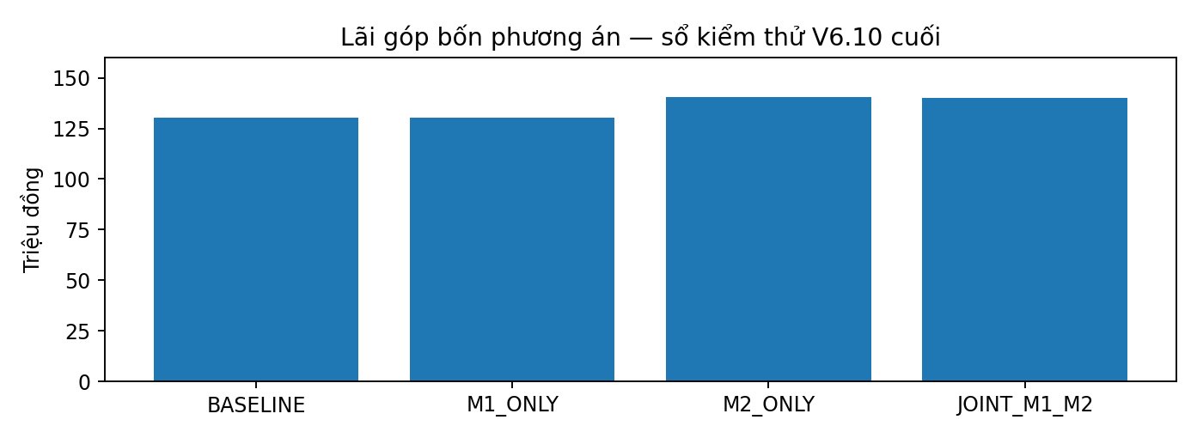

9. Robustness, error analysis và rủi ro
Phân tích từ sổ cuối theo mã bánh cho thấy TP-RV-001 có lãi góp JOINT thấp hơn baseline 12.100 đồng và mất bán tăng 60 đơn vị. Với phân đoạn theo tháng, tháng 07 JOINT hủy 820 so baseline 480 bánh, nhưng tháng 08 JOINT hủy 616 so 1.023. Chỉ báo tổng kỳ vì thế che khuất hiệu ứng khác nhau giữa các phân đoạn; cần đánh giá theo SKU, ngày trong tuần và tháng trước khi mở rộng.
Trong gói Test cũ có năm bản ghi approved giảm 50% lúc 20:00, trong khi quy tắc được mô tả chỉ cho phép giảm 50% từ 20:30. Năm trường hợp này chưa được xác minh lại trên log đúng với sổ Test cuối. Cần đối chiếu phiên bản log, adapter và cấu hình trước khi quyết định đó là lỗi vận hành của V6.10 cuối.
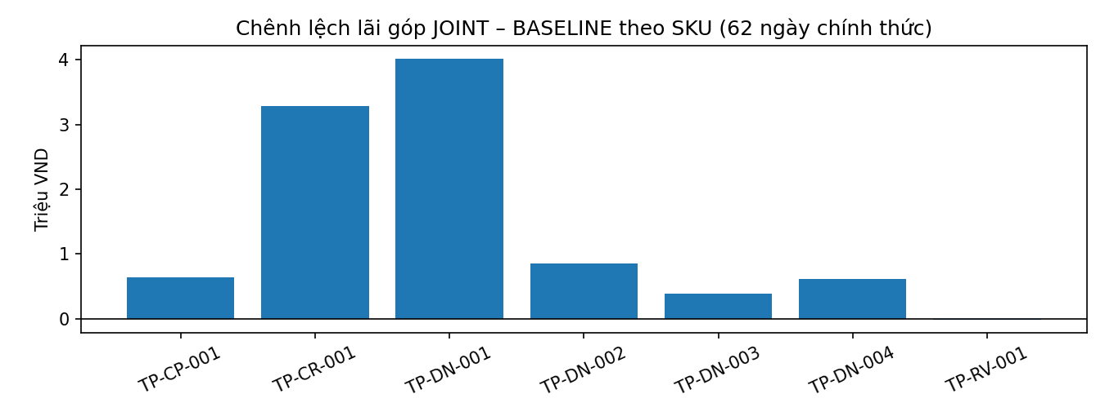

10. Khả năng tái lập và điều kiện đóng hồ sơ
Bộ EDA đối soát cung cấp mã dựng lại KPI, Bootstrap và bảng phân tích từ các đầu vào đã kiểm mã băm: `08_Reproduce/rebuild_evidence.py`; điều kiện đạt là Fit 777 dòng, Validation 420 dòng, Test 1.736 dòng, JOINT CM 140.133.307 đồng. Đây là tái lập phân tích, không phải chạy lại train/test V4; bộ `run_locked.py` nằm riêng trong folder bàn giao V4 và cần kiểm tra PASS trên folder nộp.
Quy trình này chỉ tái lập EDA, đánh giá và Bootstrap từ các tệp đầu vào; nó không thay thế chạy lại toàn bộ train/test dùng mô hình và bộ chấm riêng. `run_locked.py` của gói V4 là smoke test bàn giao, khác với dựng lại chuỗi 62 ngày.

11. Việc còn thiếu và kết luận
• P0: xác nhận sổ cuối và log giá cùng lần chạy; bổ sung dự báo/y_true theo từng mẫu để tự chấm benchmark và xác minh quy tắc 50% đúng giờ.
• P1: hoàn thiện định nghĩa nghiệp vụ từng trường, kiểm tra khớp adapter V4; nếu có thì bổ sung bằng chứng lựa chọn mô hình trước test. EDA đã đối soát có trong folder gốc, không dùng sổ Data V1 cho KPI cuối.
• P2: xin dữ liệu/chi phí được AEON xác nhận, kiểm tra giao diện POS-E-ink và tổ chức thí điểm có phê duyệt quản lý.
Kết luận: Hồ sơ hiện đáp ứng việc đánh giá nguyên mẫu có bằng chứng mô phỏng và phát hiện rõ các giới hạn. Chưa đủ điều kiện để gọi hiệu quả kinh doanh thực tế hoặc cam kết vận hành tự động tại AEON.

